Задание B9 (№ 72725)
Площадь большого круга шара равна 10. Найдите площадь поверхности шара.
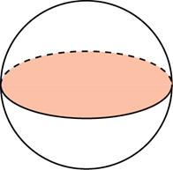

Задание B9 (№ 73253)
Во сколько раз увеличится площадь поверхности шара, если радиус шара увеличить в 15 раз?

Задание B9 (№ 73297)
Около шара описан цилиндр, площадь поверхности которого равна 45. Найдите площадь поверхности шара.
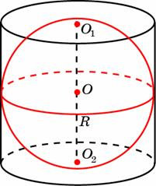

Задание B9 (№ 74411)
Во сколько раз увеличится объем шара, если его радиус увеличить в одиннадцать раз?

Задание B9 (№ 75307)
Радиусы трех шаров равны 1, 6 и 8. Найдите радиус шара, объем которого равен сумме их объемов.

Задание B9 (№ 75319)
В куб с ребром 18 вписан шар. Найдите объем этого шара, деленный на .

Задание B9 (№ 75329)
Около куба с ребром описан шар. Найдите объем этого шара, деленный на .
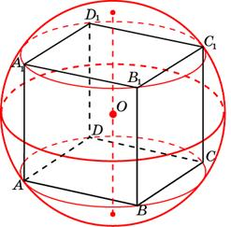

Задание B9 (№ 76357)
Объем одного шара в 512 раз больше объема второго. Во сколько раз площадь поверхности первого шара больше площади поверхности второго?

Задание B9 (№ 76369)
Радиусы двух шаров равны 15 и 36. Найдите радиус шара, площадь поверхности которого равна сумме площадей их поверхностей.

Задание B9 (№ 76611)
Объем шара равен 972 . Найдите площадь его поверхности, деленную на .

Задание B9 (№ 76951)
Середина ребра куба со стороной 3,8 является центром шара радиуса 1,9. Найдите площадь S части поверхности шара, лежащей внутри куба. В ответе запишите .

Задание B9 (№ 25831)
Вершина A куба со стороной является центром сферы, проходящей через точку . Найдите площадь S части сферы, содержащейся внутри куба. В ответе запишите величину .

